Projet Scientifique Collectif

Coupe de France de Robotique 2019

Proposition détaillée





Groupe INF11

Tuteurs : Éric Goubault - Sylvie Putot

[goubault@lix.polytechnique.fr](mailto:goubault@lix.polytechnique.fr) / [putot@lix.polytechnique.fr](mailto:putot@lix.polytechnique.fr)

CHAO Kimhong

FOUSSOUL Ayoub

HARCAUT Aurélien

PELAT Guillaume

Sommaire

Consignes envoyées par Souad :

Enjeu et motivation du travail, objectif final

• Revue et analyse de l’état de l’art / des approches concurrentes ou alternatives

• Objectifs intermédiaires, avec leur échéancier,

• Méthodes, organisation du travail, répartition des tâches

• Identification des moyens auxquels le projet fera appel : moyens mobilisables à l'École (TREX, laboratoires, ateliers, binets…), achats à prévoir…

• En cas de besoin d’expérimentations : fiche de sécurité

• Contributions de partenaires internes (laboratoires, binets) et externes (entreprises, organismes)

• Éventuels résultats préliminaires

• Références bibliographiques (publications, brevets…)

Plan suivi par les X16 :

1 Projet

2 Enjeux et motivation

3 Règlement de la Coupe

Avancement actuel

Moyens et financement

4

6

7 Références

0 Abstract (ce serait bien !)

1 - La Coupe de France de Robotique

**Présentation de la Coupe**

L’objectif de PSC est de fabriquer un robot pour concourir à la Coupe de France de Robotique, qui aura lieu en mai 2019. Depuis cinq ans, Polytechnique participe à la coupe, avec des résultats meilleurs d’année en année : les X13 et X14 n’ont pas réussi à homologuer leur robot, les X15 se sont classés 81ème et les X16 ont obtenu la 46ème place!

Notre PSC sera ainsi étroitement lié avec le PSC MEC11, qui travaillera sur le même robot, en en développant la partie mécanique.

**Règlement**

Les équipes s’affrontent par deux sur un plateau lors de matchs de 100 secondes. Pour être homologué, le robot doit respecter un cahier des charges précis et exigeant. Il doit être autonome, s’arrêter tout seul à l’issue des 100 secondes que dure le match, disposer d’un bouton d’arrêt d’urgence. Pour des raisons de sécurité, il doit disposer d’un système de détection et d’évitement du robot adverse. Avant la Coupe, les robots doivent passer une phase d’homologation, qui élimine de nombreuses équipes avant même qu’elles aient disputé un seul match.

Cette année encore, il est possible d’employer un deuxième robot, dont les contraintes de taille sont plus petites que pour le robot principal. Toutefois, nous nous concentrerons en priorité sur la fabrication d’un unique robot. S’il est prêt avant l’échéance de la Coupe, nous pourrons éventuellement en fabriquer un deuxième rapidement, car de nombreux éléments développés pour le robot principal pourront être réutilisés facilement.

**Atom Factory**

Chaque année, les robots doivent accomplir des tâches différentes. En 2019, le thème est “Atom Factory”. Le 15 septembre 2018, les différentes actions permettant de marquer des points ont été dévoilées.

Les éléments de jeu principaux sont les quatre “atomes” représentés par des palets de masses différentes. Pour marquer des points, le robot doit les récupérer, les identifier, les déplacer et les ranger.

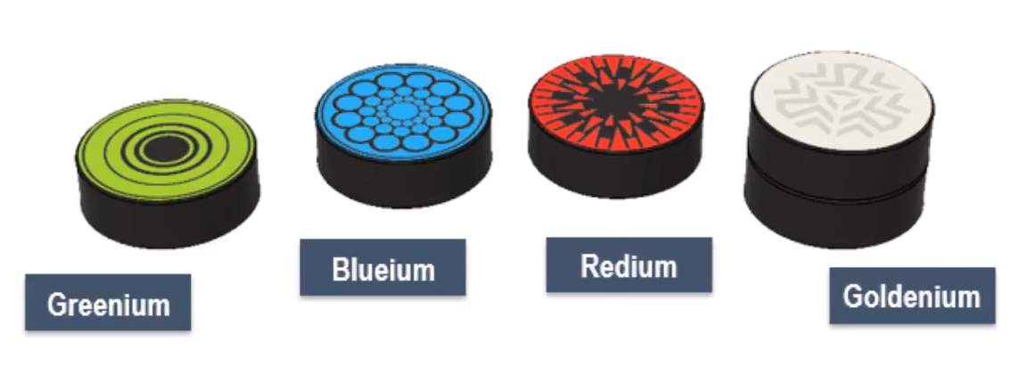

Pour marquer un maximum de points, il faut établir une stratégie en fonction de la difficulté et de la valeur de chaque action, et prendre garde de ne pas s’éparpiller, car le temps est compté et il n’est pas possible de toutes les réaliser.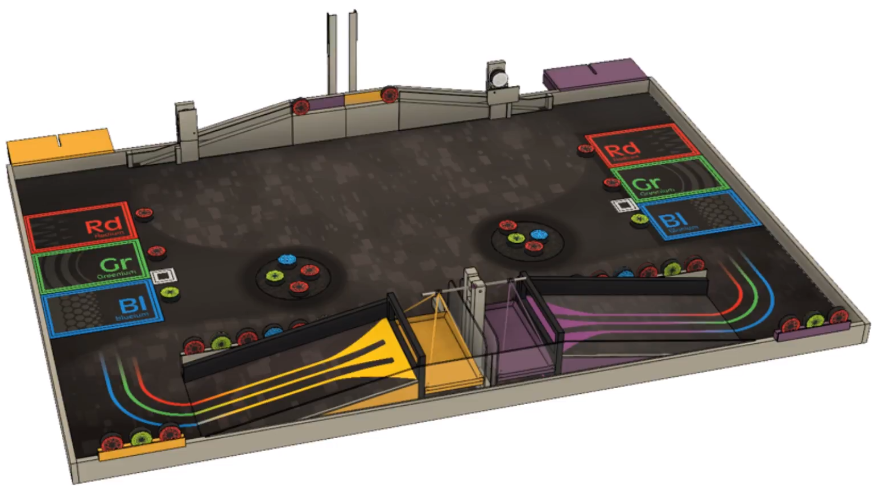

2 Enjeux et motivation

**La robotique et le suivi d’une démarche industrielle**

Ce PSC nous a réunis autour d’un rêve commun : la réalisation d’un robot. Aucun d’entre nous n’a jamais réalisé un projet de cet ampleur, et la Coupe de France offre le cadre parfait pour explorer cette discipline. Nous conduirons le projet dans son intégralité, de la conception aux tests finaux, en collaboration étroite avec le groupe mécanique. Et en mai, nous aurons la fierté de voir notre robot défendre l’école Polytechnique contre les autres équipes lors de la Coupe !

La robotique est une discipline qui nous passionne et que nous désirons approfondir. Elle est de plus en plus présente dans notre quotidien et dans le débat politique, et il nous semble important de comprendre les aspects techniques de la réalisation et du fonctionnement d’un robot. Ce PSC est également l’occasion de mener une démarche industrielle : partant d’un besoin exprimé (le cahier des charges de la Coupe), nous devrons reformuler ce besoin en exigences techniques, nous répartir en pôles pour réaliser de front les différentes sous-tâches, tout en maintenant une communication permanente au sein de notre groupe.

**Objectif**

L’objectif de notre groupe est de réaliser la partie informatique de la réalisation du robot : traitement des données des capteurs, asservissement des actionneurs, analyse en temps réel des différentes stratégies, estimation en temps réel du score. Notre objectif est d’avoir un robot homologable à la date de la Coupe, et qui réalise si possible un meilleur score que son prédécesseur.

Cependant, nous voulons nous inscrire dans une logique de continuité du projet. Polytechnique participe chaque année à la Coupe, et il incombe à chaque équipe de penser aux suivantes, afin d’améliorer le score de l’école sur la durée. Par l’intermédiaire des X16, nous pourrons donc bénéficier de l’expérience acquise par les équipes précédentes, et surtout nous voulons transmettre notre robot à l’équipe des X18. En effet, cela fait plusieurs années qu’un nouveau robot est construit par chaque nouvelle équipe. Cela est dû au fait que les règles sont très changeantes d’année en année, et donc qu’un robot conçu trop spécifiquement pour une année donnée, ne sera pas forcément adapté aux années suivantes. Par exemple, l’an dernier, des lignes blanches et noires étaient tracées sur le sol du plateau, permettant à un robot équipé de capteurs adéquats de les suivre pour se repérer sur l’aire de jeu.

En 2019, ces lignes sont absentes, et donc les équipes qui avaient choisi de s’en aider en 2018 doivent changer de technologie.

Nous voulons donc construire un robot qui soit transmissible aux générations futures. En particulier, nous voulons :

* que son système de déplacement soit performant, fiable et transposable d’une année sur l’autre
* qu’il soit aussi modulable que possible, pour que les actionneurs spécifiques à chaque année puissent être remplacés en conservant la même base mobile

Ainsi, l’équipe des X18 pourra se concentrer dès le début de l’année sur la conception et l’intégration d’actionneurs complexes et performants. De plus, les règles de la Coupe sont telles que même un robot qui ne dispose pas de ces actionneurs peut marquer beaucoup de points, dès lors qu’il se déplace de manière précise et fiable. Ainsi, nous pouvons travailler pour les équipes futures, sans compromettre notre propre résultat à la Coupe pour l’année 2019.

3 Avancement actuel

Le robot des X2016 n’est pas réutilisable tel quel mais les pièces modélisées peuvent être reproduites facilement et les pièces détachées réutilisées. De plus, nous avons récupéré le code informatique de leur asservissement et nous sommes en mesure de comprendre comment leur robot fonctionne. Le règlement de cette année n’étant sorti que le 15 septembre, nous nous sommes pour l’instant concentrés sur la prise en main du matériel: mesurer une distance, faire fonctionner un moteur… le tout à partir de cartes programmées par nos soins.

Concernant l’organisation de notre travail, nous utilisons actuellement trois outils:

* Slack, qui permet de communiquer entre nous ainsi qu’avec le groupe Méca;
* Git, un logiciel servant notamment à partager du code informatique et à garder en mémoire les différentes versions;
* et Trello, un outil d’organisation très utile pour répartir les différentes tâches à effectuer en contrôlant leurs deadlines respectives.

Contrairement à la partie mécanique, il est difficile de faire un état de l’art sur le sujet. En effet, la plupart des équipes codent leur robot comme un automate, lui donnant une succession d’instructions censée lui permettre de marquer un maximum de points au passage mais cela laisse le robot incapable de gérer un imprévu. C’est avec cette philosophie que les X16 ont terminé avec une belle 46e place. Les meilleures équipes ont cependant un robot beaucoup plus intelligent, ne serait-ce que parce que les phases finales de la Coupe imposent de marquer plus de point que l’adversaire, au lieu d’essayer de faire mieux en ne considérant l’autre que comme un obstacle mobile; cette approche compétitive impose de ne pas divulguer leur code, et nous manquons donc de références.

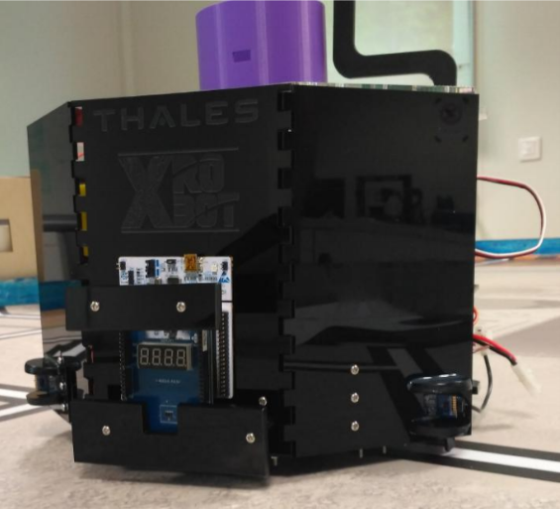

4 Moyens et financement

Dans le cadre de notre projet, nous allons avoir recours à de nombreux moyens disponibles à l’Ecole polytechnique. Notre PSC fait partie intégrante du binet X-robot au travers duquel nous avons par exemple accès à des cartes électroniques et divers autres matériels accumulés depuis quelques années. On notera en particulier que le binet nous permet de réutiliser la base du plateau de jeu dont les dimensions ne changent pas d’une année sur l’autre (2m x 3m). De plus, pour une efficacité de prototypage et de communication accrue, nous réalisons l’ensemble de nos travaux dans les locaux FabLab. En effet , les les outils disponibles au FabLab nous permettent de concevoir et d’assembler relativement rapidement les différents composants du robot. Un recours au installations du TREX sera peut-être aussi à envisager en fonction de la complexité des pièces à usiner, en particulier si nous avons besoin de réaliser des pièces métalliques.

Le FabLab nous a aussi permis d’entrer en contact avec d’autres personnes ayant déjà participé à la coupe de robotique dans le passé, comme William Lambert ou Tanguy Espinasse. Ce genre de contact nous est très précieux car il apparaît que les personnes ayant déjà participé à la coupe de France ont généralement des conseils pratiques judicieux auquel il est difficile de penser seul lors de sa première participation.

Pour pouvoir réaliser notre robot, nous allons être conduits à réaliser un certains nombres d’achat, en particulier de composants électroniques, de moteurs, de plaques de différents matériaux, d’un tapis pour la table de jeu, et sans doute de différentes choses encore. c’est pourquoi nous sommes en train de chercher des financements, tant via l’adresse de financement centralisée pour les PSC que par un sponsor au travers du binet X-robot. Un partenariat avec Thalès avait été réalisé par les X16 l’an passé mais semble difficile à reconduire cette année puisque les démarches ne sont pas encore achevées.

**Sponsor : Exotec Solutions**

Le 22 septembre, nous sommes entrés en contact avec la start-up Exotec Solutions, qui produit les robots Skypod. Ce sont des robots autonomes qui transportent des marchandises dans les grands entrepôts (CDiscout, Amazon), dans tous les rayons et jusqu’à 10m de hauteur. Les enjeux des robots Skypod sont donc assez proches de ceux des robots de la Coupe de France.

À l’heure actuelle, aucun contrat n’a encore été signé, mais Exotec Solutions se dit motivée pour sponsoriser notre projet. En échange, ils n’exigent pas de prestation en faveur de l’entreprise (communication, conférence à l’X) mais un engagement moral et des résultats. Nous allons co-écrire un cahier des charges, que notre robot devra remplir à la fin du projet.

5 Organisation du travail, pôles et planning prévisionnel

Nous travaillons en étroite collaboration avec le groupe MEC11 ce qui porte l’effectif travaillant sur la coupe de France à 9 personnes. Notre groupe est nombreux, nous devons donc nous appuyer sur une organisation précise pour ne pas perdre en efficacité. Nos tuteurs et tous les gens avec qui nous avons discuté nous ont toutefois conseillé de conserver une communication efficace : si chaque pôle avance tête baissée, il y a de grandes chances que les différents modules ne s’assemblent pas correctement dans les dernières semaines.

Pour ce qui est de la répartition des effectifs, nous avons décidé de consacrer deux personnes à l’asservissement du robot, élément clef à réaliser au plus vite pour commencer à tester le matériel. En parallèle, les deux autres membres travailleront à donner une intelligence au robot, lui permettant notamment de modifier sa liste de priorité en cas d’évènement inattendu, notamment en anticipant les déplacements du robot adverse.

6 Références

Le site Web de notre sponsor: <http://www.exotecsolutions.com/#>

Des tutoriels suivis pour apprendre à manipuler les cartes:

<https://openclassrooms.com/fr/courses/2778161-programmez-vos-premiers-montages-avec-arduino>

<https://deusyss.developpez.com/tutoriels/RaspberryPi/PythonEtLeGpio/>

Le site de la Coupe:

https://www.coupederobotique.fr/